**2.HAFTA ÖDEVİ**

1)

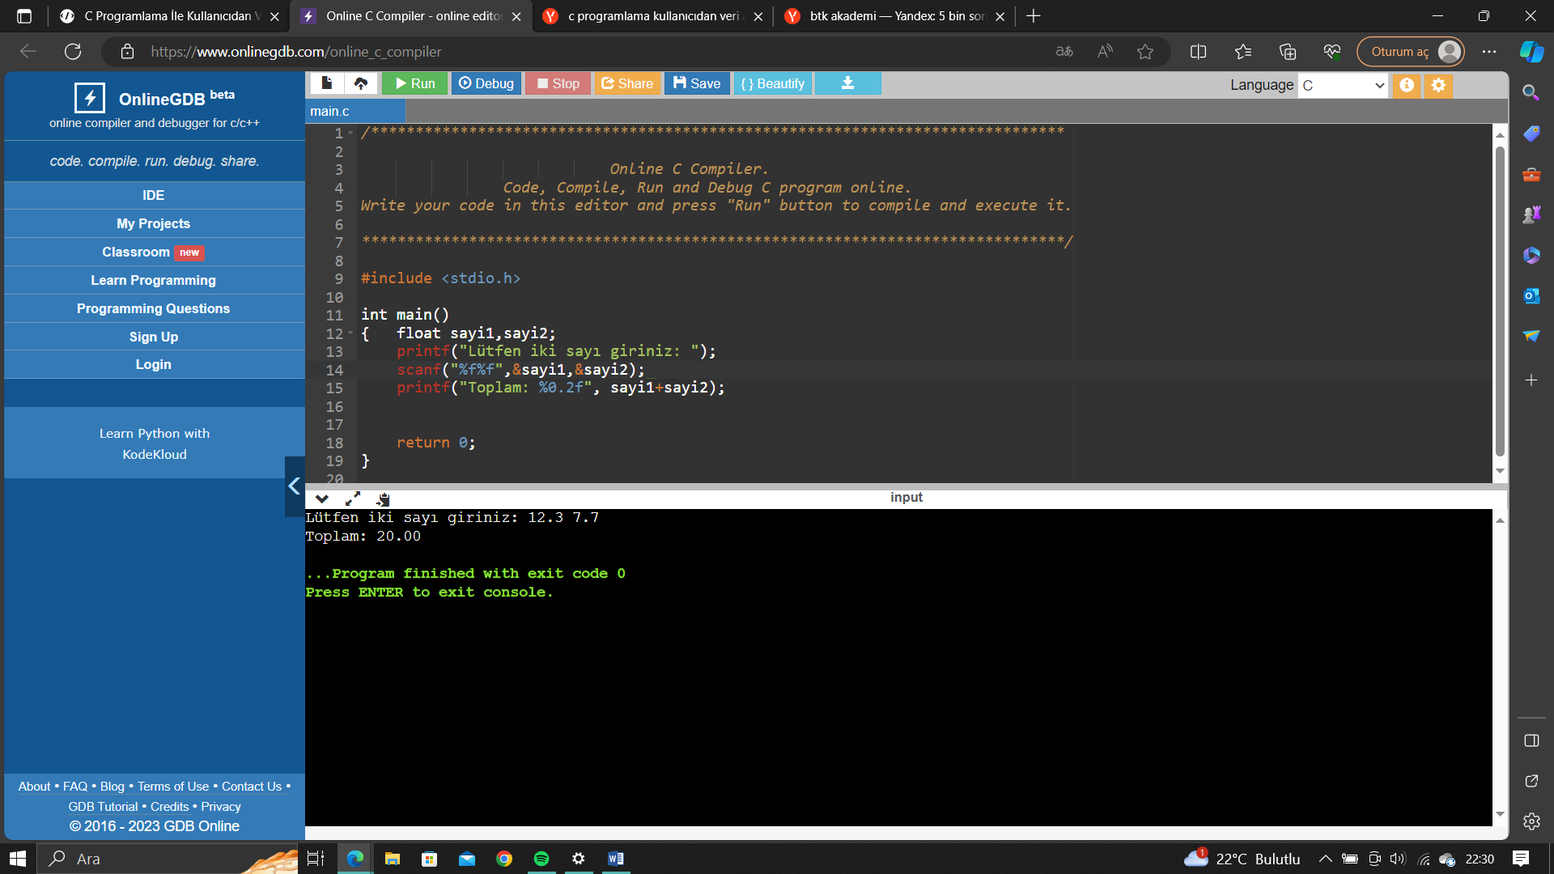

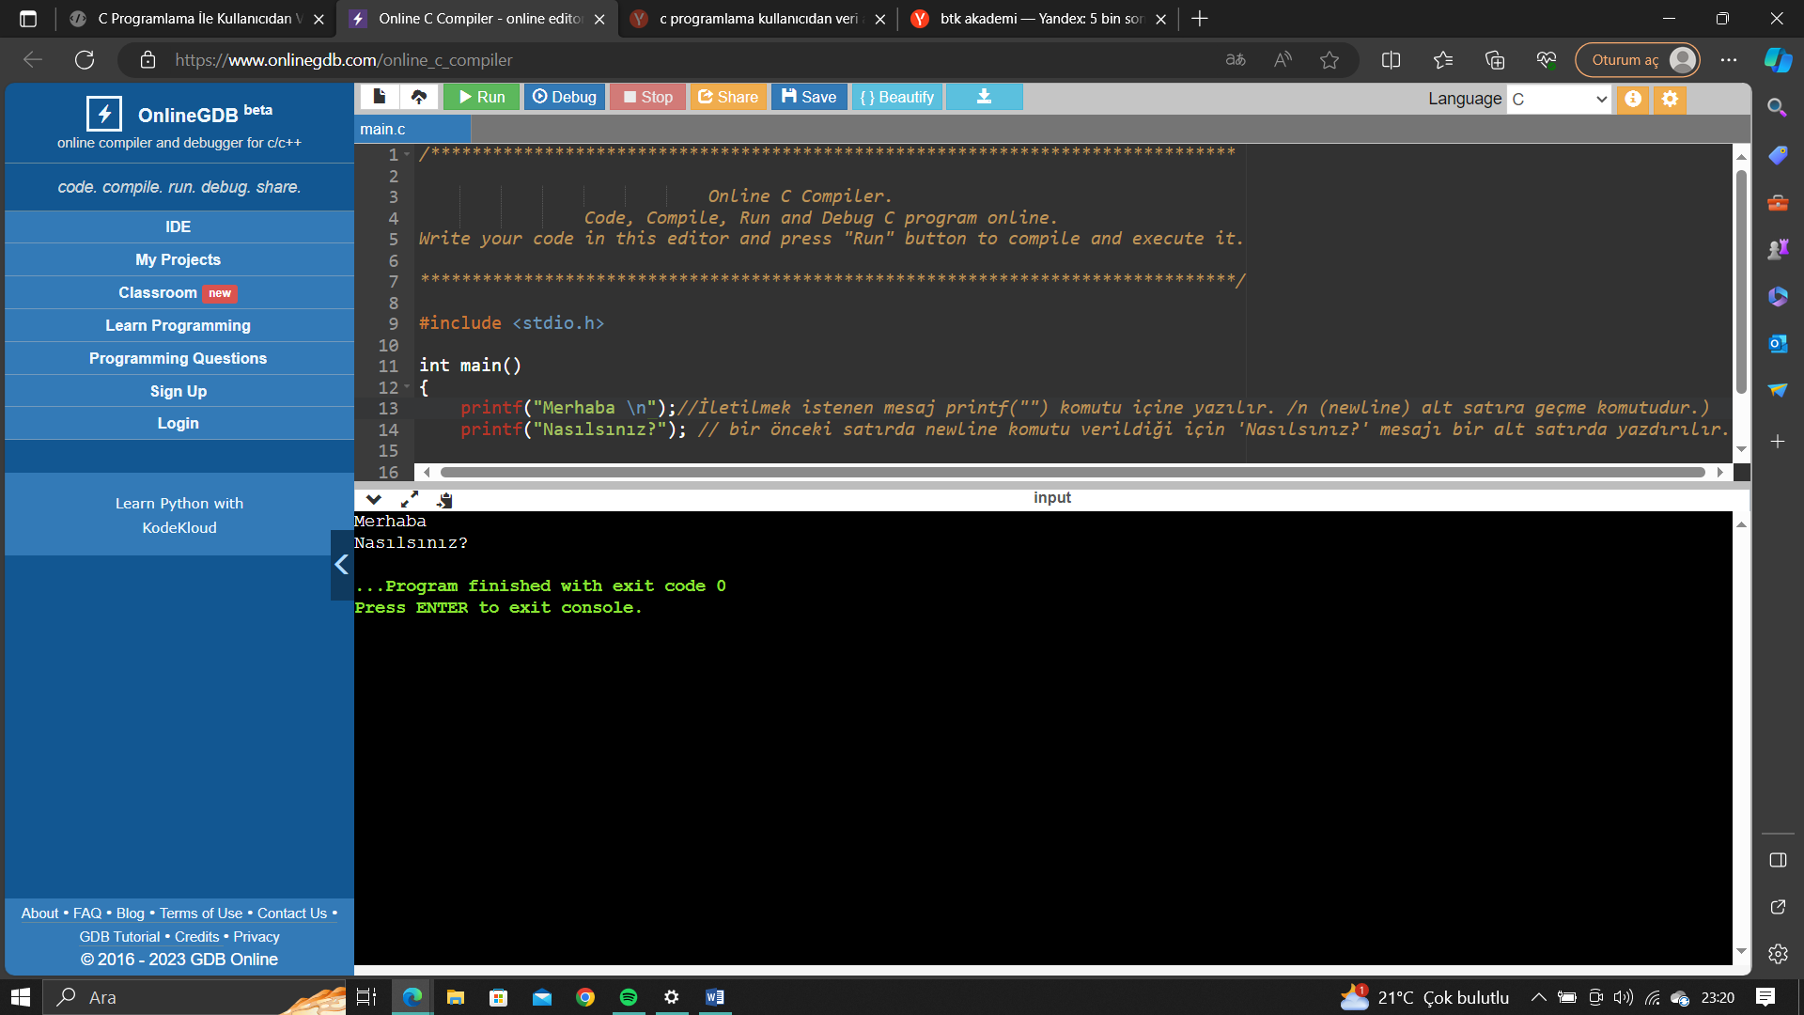2)

3)

c. maas$ XX

d. 123_4 XX

f. double XX

g. maas_$ XX

k. 23_maas XX

l. int XX

4) Tamsayı olarak tanımlanmış “toplam” değişkenini doğru bir şekilde ifade ediniz.

⇨ veri tipi değişken ismi = değer

int tam sayılar için kullanılan veri tipidir.

int toplam=5;

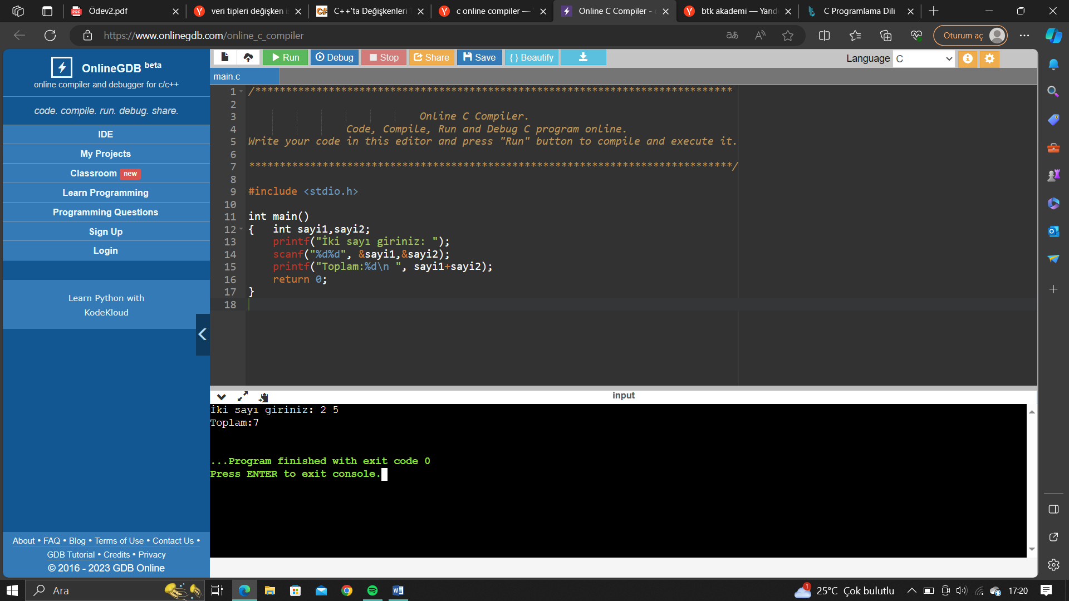5)

6) Aşağıdaki seçeneklerden hangisinde tamsayı olarak tanımlanan toplam değişkenine ilk değer olarak 0 atanmıştır?

a. Toplam:integer=0;

b. Toplam=0, int;

c. İnt toplam = 0;

d. İnt=0, toplam

⇨ ‘ veri tipi değişken ismi = değer ‘ şeklinde olacaktır yani cevap C şıkkıdır.

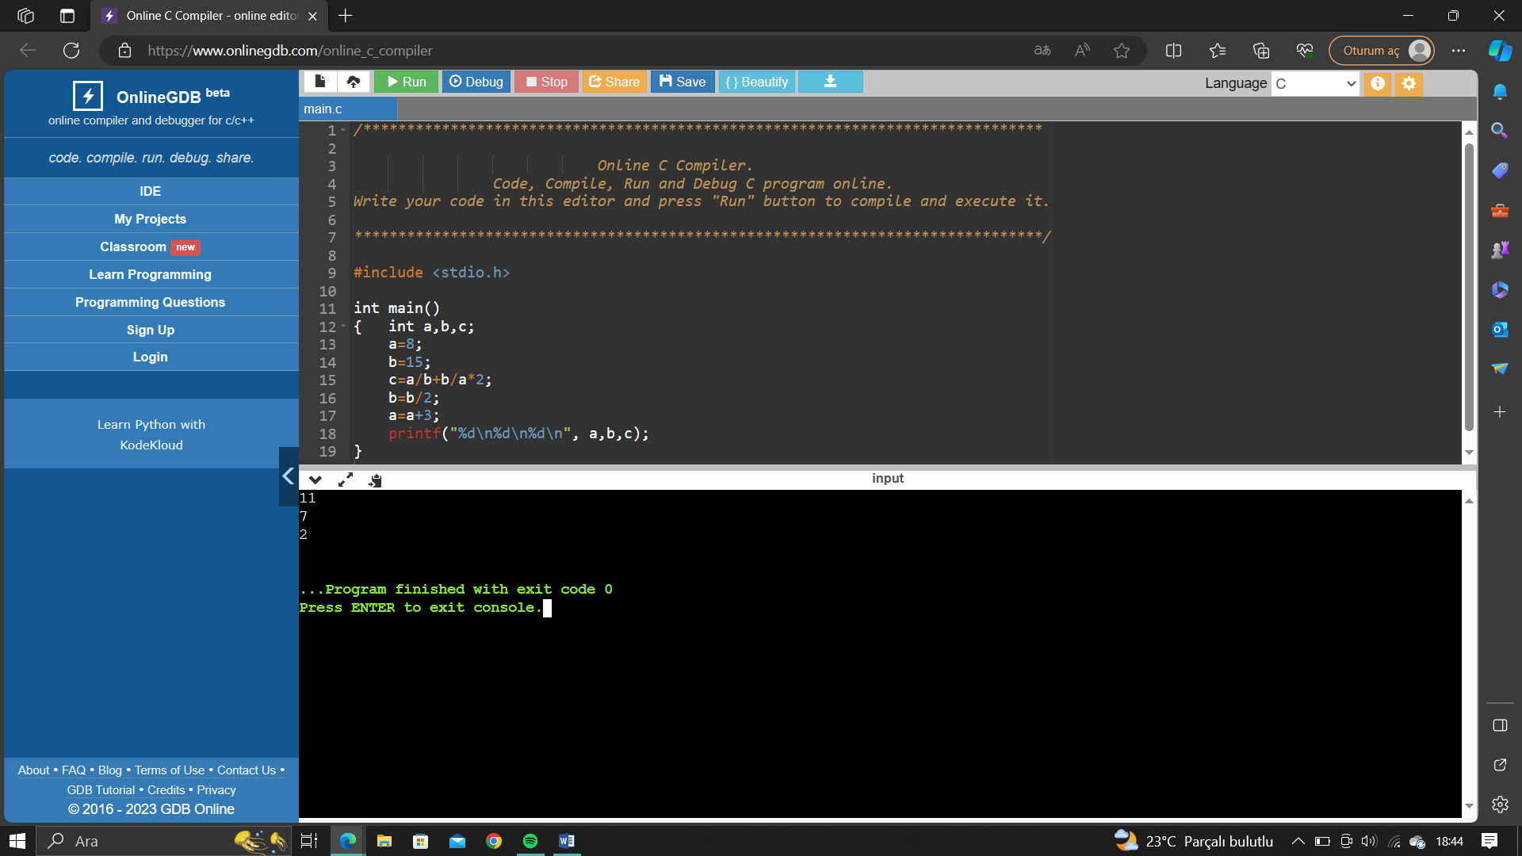7)

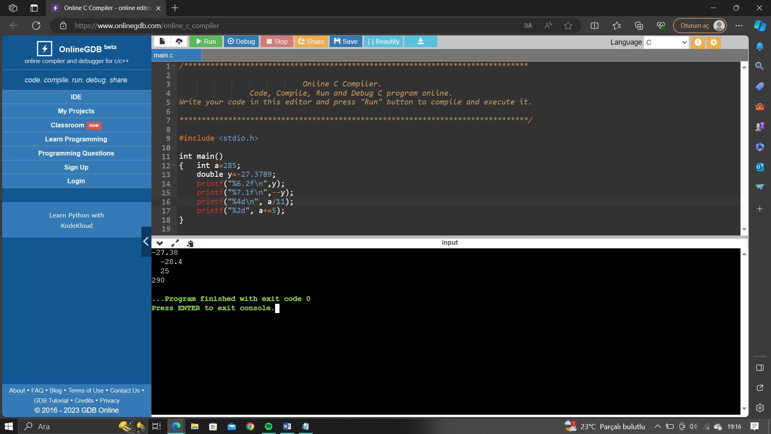8)